Оформление уголка природы в подготовительной группе.
Макеты природных зон.
В нашем детском саду проходила тематическая проверка уголков природы, а конкретно ландшафтных макетов. Мне захотелось пополнить уголок за счет новых макетов по природным зонам, так необходимых в подготовительной группе. Нашла необходимые коробки, распечатала фоны, заламинировала их, подобрала животных, если не было игрушек, то добавила картинки, приклеила их на основу, чтобы они были более устойчивы. Ребятам макеты очень понравились, рассматривая их они лучше запоминают обитателей той или иной природной зоны.
Ландшафтный макет «Тайга».
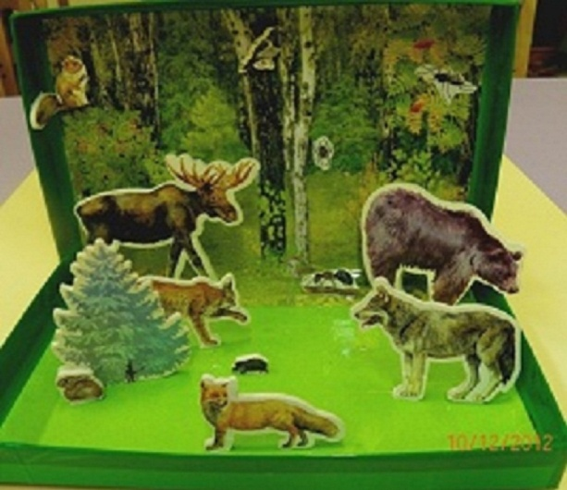
Ландшафтный макет «Тайга зимой».
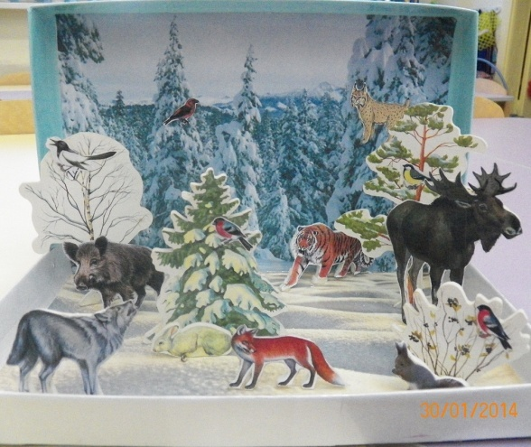
Ландшафтный макет «Тундра».
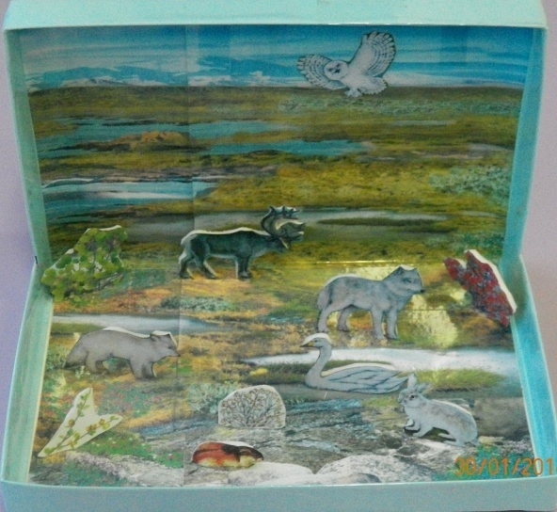

Ландшафтный макет «Север».
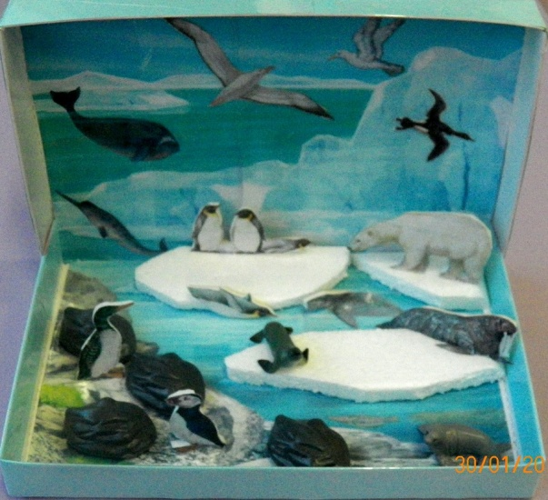

Ландшафтный макет «Саванна».
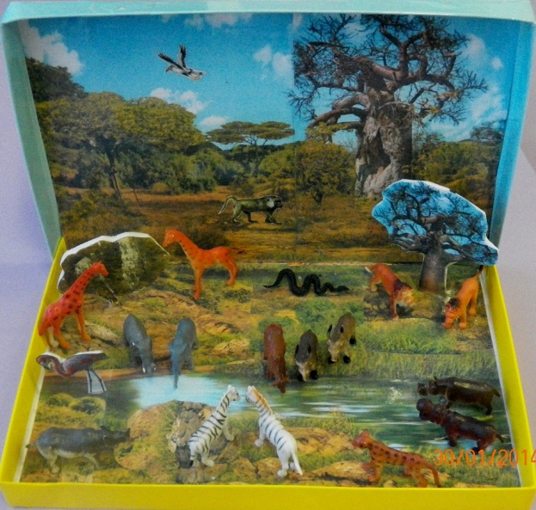

Ландшафтный макет «Пустыня».
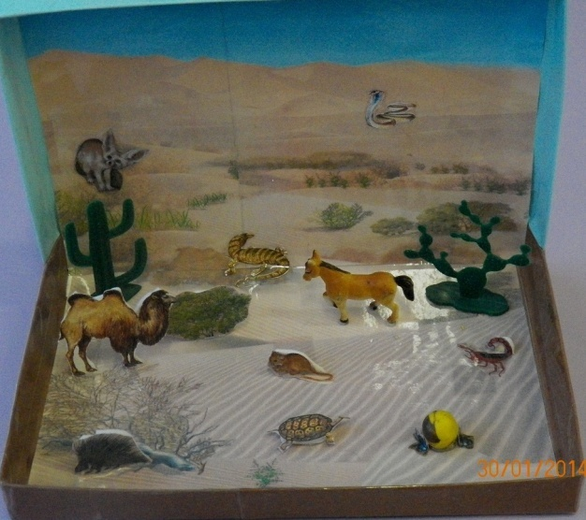

Ландшафтный макет «Джунгли».
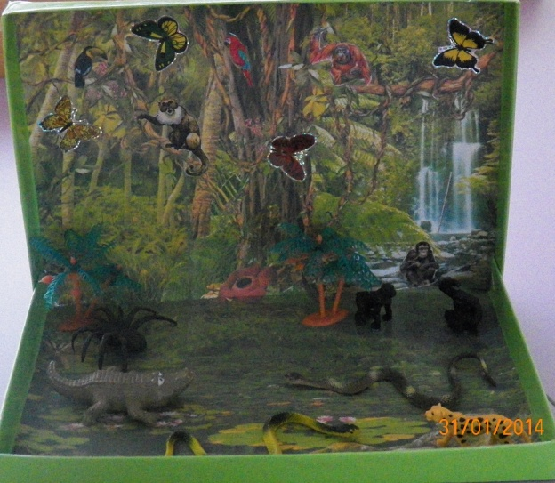

Ландшафтный макет «Океан».
